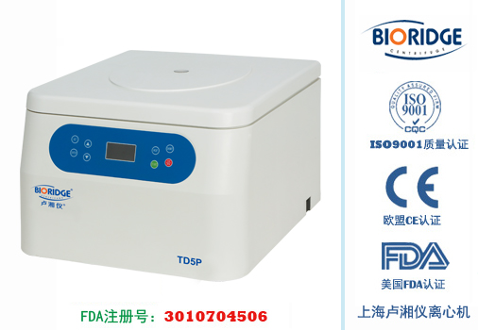
产品介绍

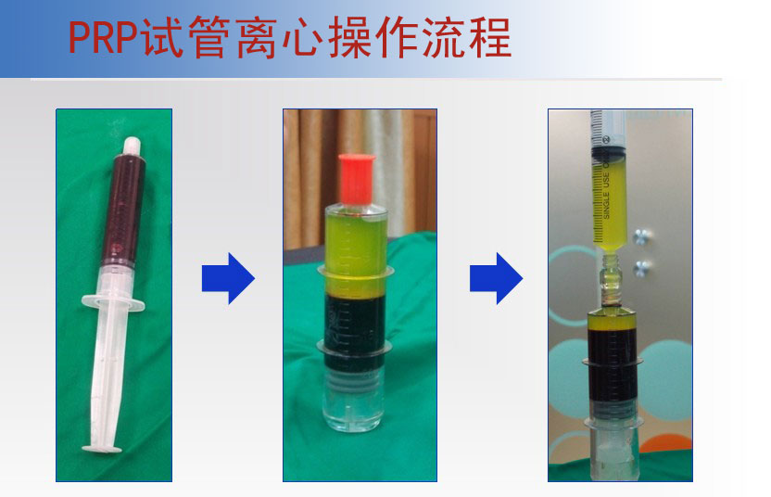
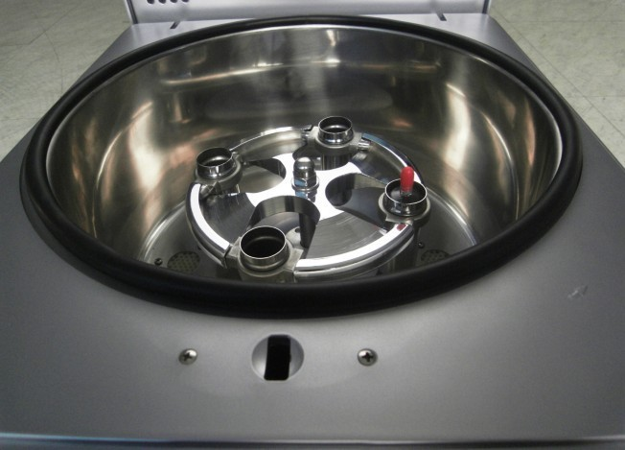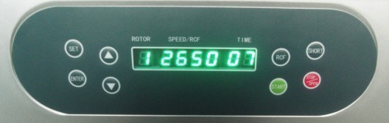
应用
TD5P美容专用PRP注射移植离心机是我公司引进国外先进技术，针对PRP注射移植设计的专用机型．为了充分释放PRP的功效，在转子，转速，离心力，升／降速时间上做了大量研究．它配上韩国原装进口的PRP套装更是大提高了PRP的有效提取率,也缩短了时间,提高了医务人员的效率,使整个治疗过程变得简单快捷有效.
主要技术性能
·微机控制，直流无刷电机驱动，运行稳定、噪音低、转速、离心力精度高。
·数字屏幕或液晶屏显示，人性化界面，操作简单便捷。
·为韩国PRP套装配备专用转子，专机专用效果好．
·针对PRP试管设置专用程序．
·实时rpm/RCF之间读数换算与设定方便快捷。
·配备电子门锁，设有门盖保护、超速多种保护功能；故障自动报警功能，安全可靠。
主要技术参数
型号 | TD5P
最高转速 | 5000r/min
最大相对离心力 | 4100xg
最大容量 | 50mlx4
转速精度 | ±30r/min
时间设置范围 | 1min~99min
整机噪音 | <65dB(A)
电源 | AC220V 50Hz 10A
外形尺寸 | 410mmx490mmx310mm
外包装尺寸 | 500mmx580mmx400mm
净重 | 22kg

卢湘仪PRP美容离心机的用途：

PRP(Platelet-rich Plasma)指富含血小板血浆。国内外一些学者发现PRP中血小板浓度可达全血的16倍，且含有高浓度的生长因子，所以PRP又俗称富含生长因子的血浆。它具有明显的促进创面愈合、成骨及软组织修复的作用和加速骨愈合的能力，可广泛应用于美容、秃头治疗、关节炎、肩周炎、韧带损伤、软骨病、术后疼痛控制等。
尤其在美容方面，将PRP分层注射到面部、颈部、唇部、皱纹皮肤、黑眼圈、眼袋等区域，刺激大量胶原蛋白、弹性纤维、胶质产生，从而达到祛皱抗衰的效果；其富含的强大生长因子，加速新陈代谢，促进组织再生修复，全面改善肤色，从而达到改善眼袋、黑眼圈、暗淡肤色等问题。
PRP治疗方法就是利用我们专用PRP离心机PRP-500配上韩国引进的PRP套装，最大限度提取PRP注入所需部位。取于自己，用于自己；非手术，无污染让整个治疗过程变得简单、有效，是当今最热门的国际绿色非手术疗法。

PRP套装特点
1、100%韩国原装进口，无菌包装，避免交叉感染
2、先进无针提取PRP技术
3、提取工艺简便，省时，所有医务人员均可培训后上岗操作
4、肉眼可观察到浮于中间层的PRP

PRP离心机套装

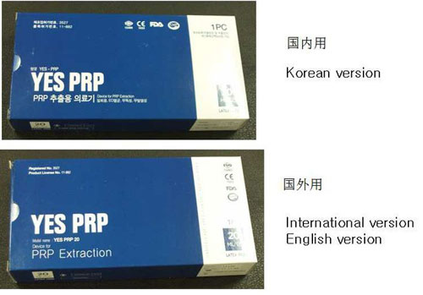
原装进口YES PRP套盒
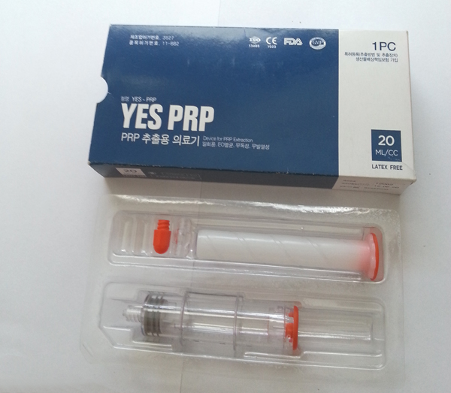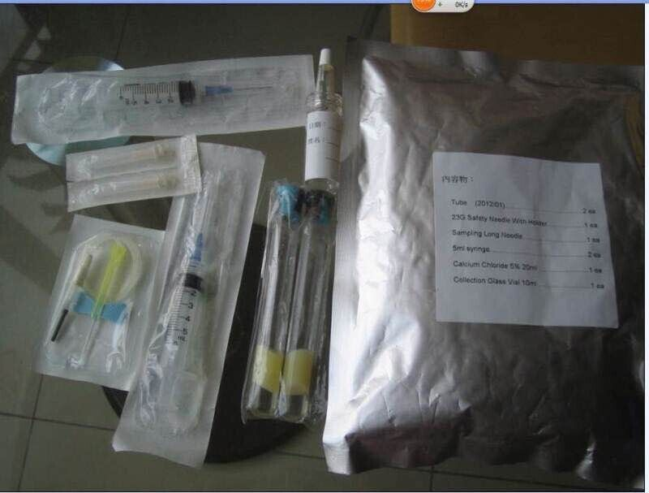
PRP原装进口套盒实拍图片 美国BD套盒

一、卢湘仪PRP美容离心机试管外观与包装组图：
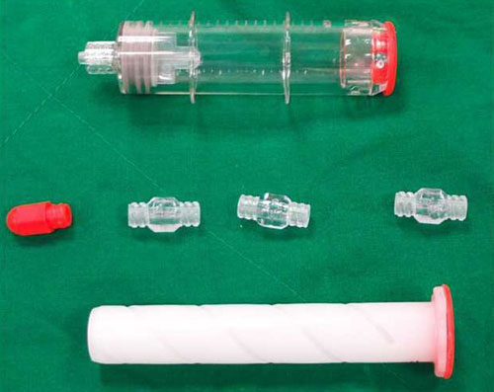
YES PRP 试管外观

二、PRP试管离心操作流程
1、用注射器抽取抗凝剂3cc。
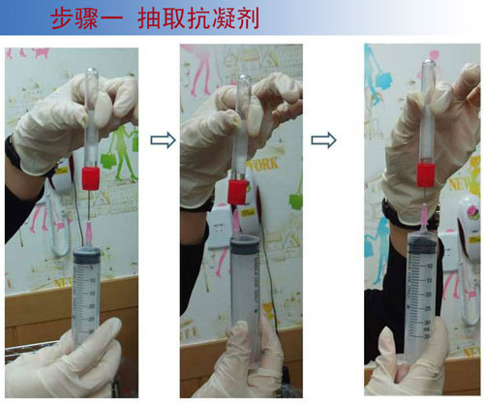
2、用装有3cc抗凝剂的注射器抽取血液17cc，共约20cc。
采血后摇晃注射器，使其混合均匀（如果采血过程中发生问题，血液没有采至20cc，那么首先将采集到的血液注入PRP试管中，加入生理盐水至20cc）
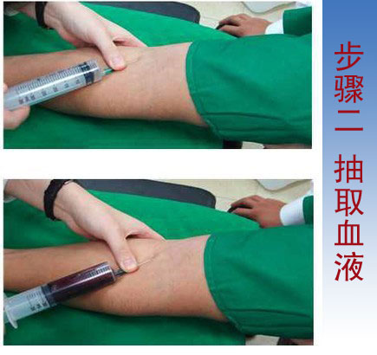
3、利用塑料螺母将注射器里的血液移到PRP试管中进行离心操作。
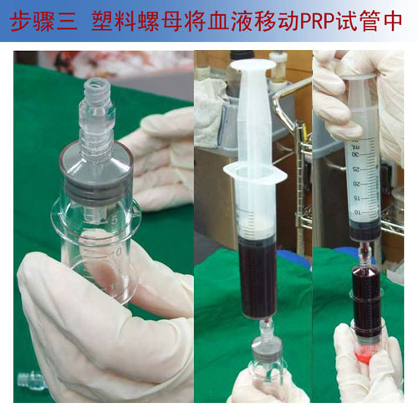
4、分离注射器，PRP试管前段用堵头堵住。
具体操作方法：翻转注射器和PRP试管，用一只手固定塑料螺母另一只手抓住PRP试管，将位于上部的PRP试管逆时针旋转分离PRP试管与注射器，翻转PRP试管前端朝上并用塑料堵头堵住。
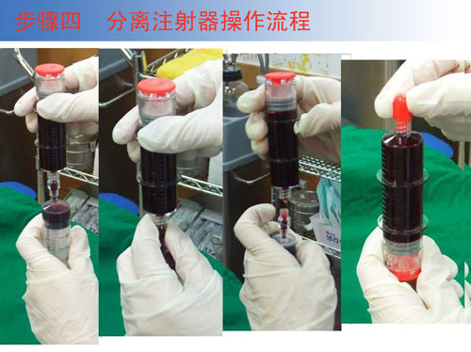

三、离心之后PRP试管内部构成
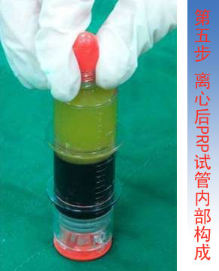
1．离心之后PRP试管内部构成，从下往上依次是血球、PRP、PPP。
2．将离心后的PRP试管打开，前端用塑料螺母连接10cc注射器。
3．打开PRP试管后端堵头，利用螺旋推管连接试管下端，然后旋转推管向上推
4．先提取出PPP，分离注入PPP的注射器，然后连接新的注射器。
5．利用新的注射器提取出PRP。

配件中心
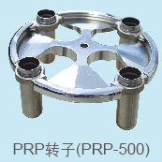
NO.1
容量：15ml×4
转速： 4000r/min
离心力：

